***Navettes à la fleur d'oranger***

***Pour 10 à 12 navettes***

250g de farine

1 pincée de levure

100g de sucre

1 œuf

4-5 cuil à soupe d'huile d'olive

2-3 cuil à soupe d'eau de fleur d'oranger

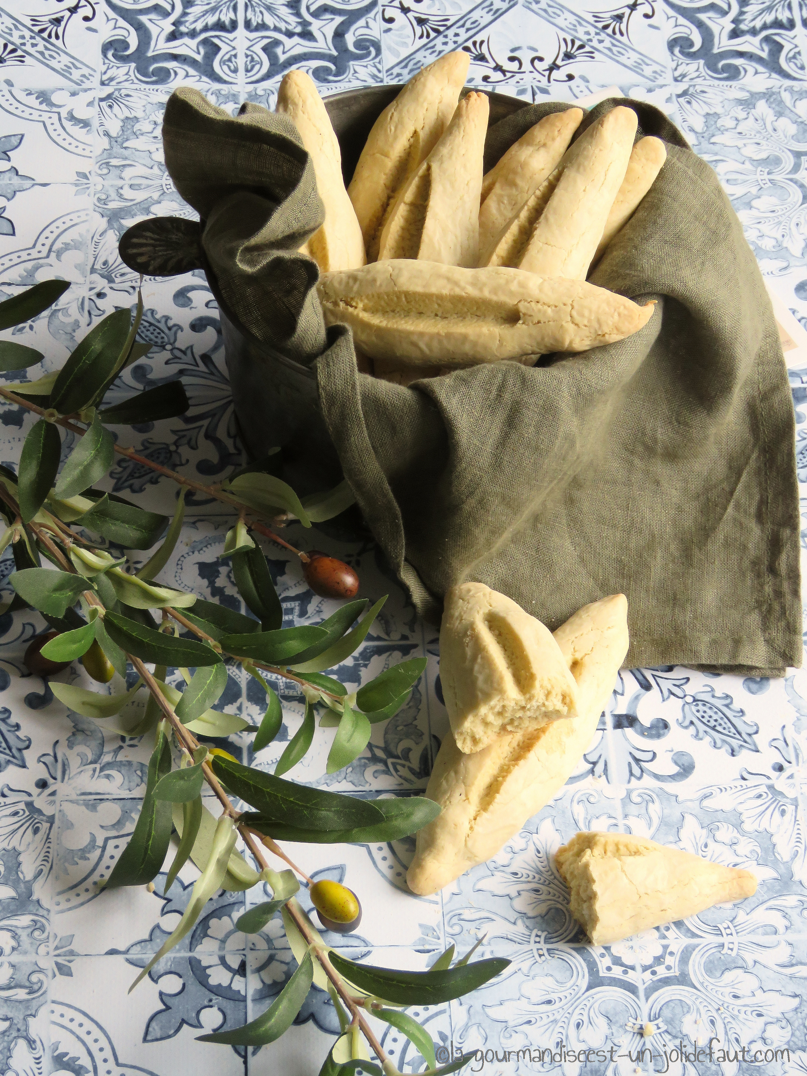

Préchauffez le four à 160°C.

Fouettez l'œuf avec le sucre jusqu'à ce qu'il blanchisse, Ajoutez 3 cuillères à soupe d'huile d'olive et 2 cuillères à soupe d'eau de fleur d'oranger. Mélangez avant d'incorporer la farine et la levure. La pâte doit être souple mais pas collante, si ce n'est pas le cas ajoutez 1 ou 2 cuillère à soupe d'huile d'olive et/ou 1 à soupe d'eau de fleur d'oranger.

Divisez la pâte en 10 à 12 pâtons.

Avec chaque pâton formez des boudins de 7cm de long environ, pincez les extrémités pour leurs donner une forme de barquette. Avec un couteau pratiquez une entaille dans la longueur des navettes.

Déposez les navettes sur une plaque de four recouverte de papier cuisson et enfournez à 160°C pendant 30 minutes environ. Laissez refroidir avant de les croquer...